Муниципальное бюджетное учреждение дополнительного образования оздоровительно-образовательный (профильный) центр «Юбилейный»

Утверждено приказом директора
МБУ ДО ООЦ «Юбилейный»
от 11.05. 2001 г. № 62 -од

Срок реализации программы: с 05.08.2021 г. по 25.08.2021 г.
Направление программы: физкультурно – оздоровительное

Авторский коллектив:
Тимофеева Н.В.
Кожин М.С.

пгт. Луговой, 2021 г.

Содержание

- Информационная карта…………………………………………………......3
- Введение …………………………………………………………………….4
- Цели и задачи программы………………………………………………......7
- Содержание программы……………………………………………………8
- Механизм реализации………………………………………………….......15
- Планируемые результаты………………………………………………….16
- Кадровое обеспечение…………………………………………………......17
8. Методическое обеспечение…………………………………………….....17
9. Нормативно – правовое обеспечение…………………………………......18
10. Финансирование и материально-техническое обеспечение……………..19
11. Приложение 1. План работы на смену «О, спорт – ты жизнь, а жизнь прекрасна!»...……………………………………………………………………......20
12. Приложение 2. Распорядок дня…………………………………………….22
13. Приложение 3. Оформление смены…………………………………..........23
14. Приложение 4. Акции смены……………………………………………….25
15. Приложение 5. Сценарии мероприятий…………………………………....29

1. Полное название программы | Комплексная программа  «О, спорт - ты жизнь, а жизнь прекрасна!»
2. Авторы программы | Педагоги центра «Юбилейный»  Кожин М.С., Тимофеева.Н.В.
3. Руководитель программы | Директор МБУ ДО ООЦ «Юбилейный» А.Ю.Танана
4. Территория | Пгт. Луговой, Кондинский район
5. Юридический адрес учреждения | 628220, Ханты – Мансийский автономный округ – Югра, Тюменская область, Кондинский район, пгт. Луговой, ул. Корповская, 1  Электронный адрес: rdool – ubileinyi @mail.ru
6. Телефон | 8/34 677/35-4-25, 35-4-26
7. Форма проведения | Смена круглосуточного пребывания детей в летний период (21 день).
8. Цель программы | Организация отдыха и оздоровления детей в летний период, создание условий для укрепления здоровья
9. Специализация программы | Физкультурно - оздоровительное направление
10. Срок реализации | С 05.08.2021 г. по 25.08. 2021 г.
11. Количество подпрограмм | Нет
12. Место реализации программы | МБУ ДО ООЦ «Юбилейный», пгт. Луговой, Кондинский район
13. Официальный язык программы | Русский язык
14. Общее количество участников программы | 62 человека
15. География участников | Дети Кондинского района
16. Условия участия в программе | Добровольность участников
17. История осуществления программы | Организация и проведение летних смен с 1970 г.
18. Особая информация и примечания
19. Направления расходования средств на реализацию программы | Бюджет центра «Юбилейный»

Информационная карта

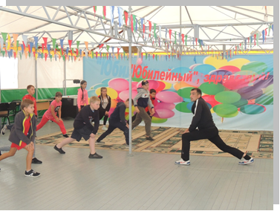
Введение

Спорт – это жизнь! Это легкость движения.
Спорт вызывает у всех уважение.
Спорт продвигает всех вверх и вперед.
Бодрость, здоровье он всем придаёт!
Для здоровья важен спорт,
Чтоб болезням дать отпор.
Нужно спортом заниматься,
И здоровым оставаться!

Здоровье – основополагающая составляющая всей жизни и деятельности человека. Имея с рождения крепкий организм, совершенствуя свой физический, творческий и нравственный потенциал, можно добиться больших успехов. Современный человек не может считаться культурным без овладения основами физической культуры, т. к. она является неотъемлемой частью общей культуры. Даже великие философы – Сократ, Платон, Аристотель и другие в своих трудах отмечали уникальные возможности спортивных занятий в воспитании всесторонне развитой личности.
Основная деятельность центра направлена на развитие личности ребенка и включение его в разнообразие человеческих отношений и межличностное общение со сверстниками. Детский лагерь, учитывая его специфическую деятельность, может дать детям определенную целостную систему нравственных ценностей и культурных традиций через погружение ребенка в атмосферу игры и познавательной деятельности дружеского микросоциума. Погружая ребенка в атмосферу лагеря, мы даем ему возможность открыть в себе положительные качества личности, ощутить значимость собственного «я»; осознать себя личностью, вызывающей положительную оценку в глазах других людей; повысить самооценку; выйти на новый уровень общения, где нет места агрессии и грубости.
Уникальность среды физкультурно-оздоровительной смены дает возможность разностороннего воздействия. Разные формы взаимодействия направлены на ликвидацию барьеров в межличностных отношениях. Любой ребенок, как через организованную, так и через свободную деятельность получает возможность активного включения в социальную структуру группы.
Большое внимание в этой программе уделяется здоровью. Среди элементов, важных для здоровья - правильное питание, физические упражнения и забота о теле.
Программа по своей направленности является комплексной, то есть, включает в себя разноплановую деятельность, объединяет различные направления оздоровления, отдыха и воспитания детей в условиях оздоровительно – образовательного центра «Юбилейный».

Условия реализации программы
Для успешной реализации программы необходимо выполнение ряда условий:
- Четкое представление целей и постановка задач.
- Конкретное планирование деятельности.
- Кадровое обеспечение программы.
- Методическое обеспечение программы.
- Педагогические условия.
- Материально – техническое обеспечение.
Методическое обеспечение
- Наличие программы, план работы отрядов, план – сетки отрядов.
- Должностные инструкции всех участников программы.
- Подбор методических разработок в соответствии с планом работы.
- Проведение ежедневных планерок.

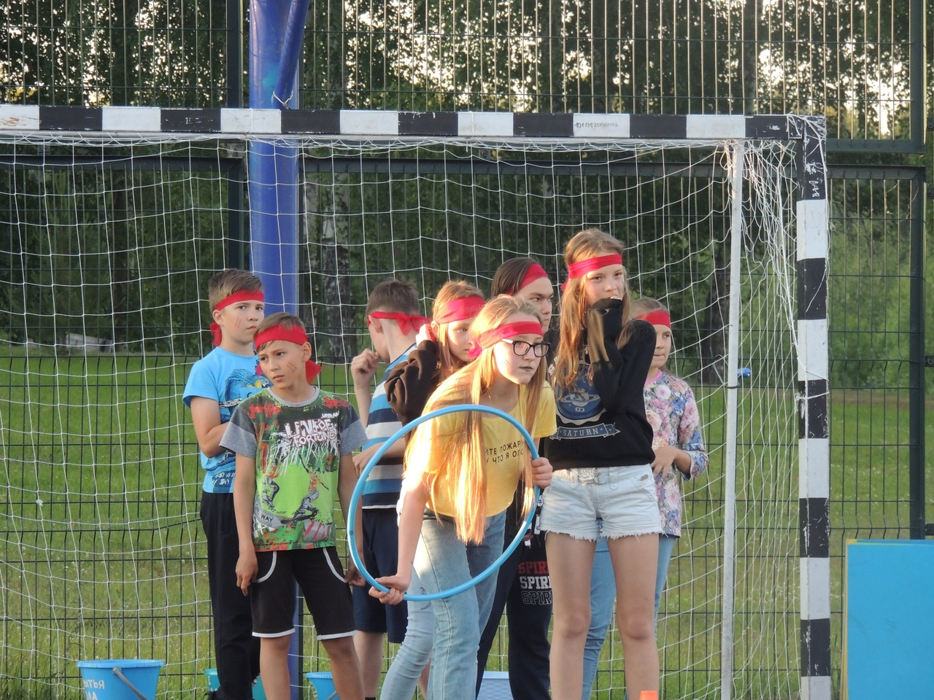

Актуальность программы
Программа направлена на организацию содержательного досуга детей и подростков, предполагает проведение систематизированной работы по сохранению и укреплению здоровья всех участников программы.
Спорт играет важную роль не только для физического развития ребенка, но и для формирования психических и нравственных качеств ребенка. Физическая культура и спорт вносят свой вклад в формирование всесторонне развитой личности.
Актуальность данной программы в том, что она направлена на популяризацию занятий физической культурой и спортом, привлечение детей к спортивно-оздоровительной деятельности. В то же время занятия физкультурой и спортом увеличивают время, отведенное на двигательную активность, отвлекают детей от вредных привычек, воспитывают волю и ответственность, способствуют формированию гражданской позиции и чувства патриотизма.

Работа смены построена на принципах:
- Личностно - ориентированных подходов и уважения личности каждого ребенка
- Социальной активности.
- Значимости духовно – нравственной позиции в процессе формирования и становления личности.
- Сотрудничество.
- Содружества.
- Многообразие форм, видов и содержания деятельности.
- Учета возрастных особенностей детей, доступности предлагаемых форм работы.

Цели и задачи программы

Цель – организация отдыха и оздоровления детей в летний период, создание условий для укрепления здоровья.
- Создать систему физического оздоровления детей в условиях коллектива;
- Способствовать формированию интереса у воспитанников к спорту и его истории;
- Вовлекать в систематические занятия физической культурой и спортом всех детей, отдыхающих в центре;
- Способствовать развитию навыков социализации;
- Утверждение в сознании детей нравственных и культурных ценностей;
- Привить навыки здорового образа жизни, укрепления здоровья.

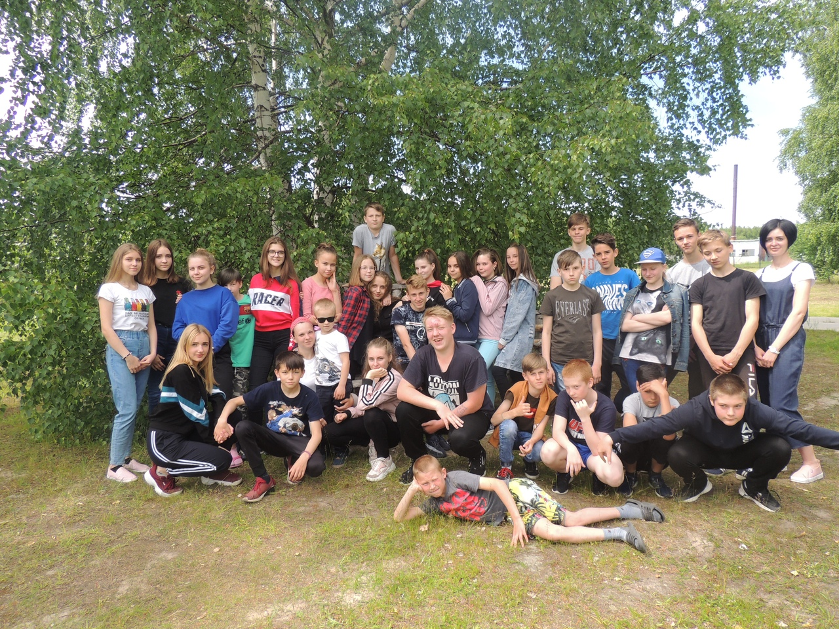

Занятия спортом должны стать незаменимой частью жизни любого человека, который способен обеспечить нужную активность. Физическая культура и спорт дают организму заряд энергии и положительных эмоций, способствуют укреплению иммунной системы, защищая тем самым человека от множества видов болезней.
Работа по программе будет осуществляться в центре «Юбилейный» в период с 05 августа по 25 августа 2021 г. для детей в возрасте 6-17 лет. При комплектовании особое внимание уделяется детям из малообеспеченных, неполных семей, а также детям, находящимся в трудной жизненной ситуации.
Набор детей осуществляется управлением образования администрации Кондинского района и МБУ ДО ООЦ «Юбилейный» на добровольной основе по заявлению родителей.
Смена «О, спорт – ты жизнь, а жизнь прекрасна!» будет оформлена по мотивам известной телепередачи «Последний герой». Все отряды будут разделены на племена.

Воспитатели станут старейшинами для своих подопечных на этой смене. Командир отряда будет вождем племени. Разнообразный и содержательный летний отдых запомнится ребятам надолго.

Каждый день смены имеет единую направленность, все дела дня объединены темой. Логика построения дня такова, в первой половине (до обеда) проходят станции по интересам, биржа труда, кружок прикладного творчества «Волшебная мастерская».

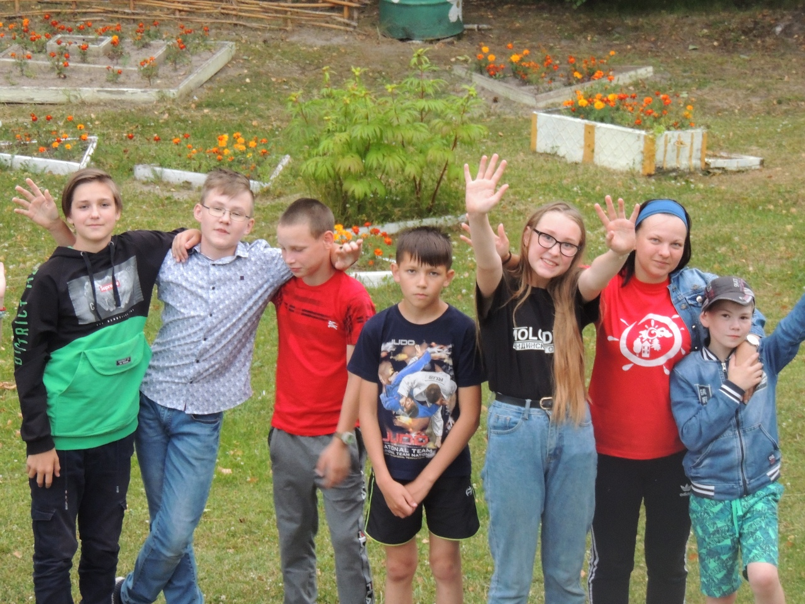

- Велокары
- Батут
- Бильярд
- Настольный теннис
- Спортивная площадка
- Детский городок
- Кольцеброс
- Энгри – бёрдс
- Бампербол
- Тяни – толкай
- Волейбольная секция

Один представитель от каждого отряда покупает территории на день, до обеда происходит распределение купленной территории в отрядах и уборка территории. Во время дневного отдыха комиссия по уборке территории (представитель от каждого отряда и ответственный воспитатель) принимает или нет убранную территорию.
Работа экологического десанта:
Для этой работы в отрядах выбираются по три человека, их работа будет заключаться в следующем:
- Прополка клумб
- Поливка цветов

«Волшебная мастерская»

- Изготовление фенечек и ковроделие
Ежедневно будет работать комиссия по проверке чистоты в комнатах. В эту комиссию входят по представителю от каждого отряда и медицинский работник. Итоги проверки комиссии заносятся на экран чистоты.

А вторая половина дня имеет – досугово – развлекательную направленность:

- Праздники
- Викторины
- Конкурсы
- Подвижные игры

На смене будет работать бригада журналистов, которая будет выпускать спортивный журнал «Вокруг спорта». На стенде раз в 2-3 дня будет вывешиваться информация о прошедших спортивных соревнованиях в «Юбилейном», а также различные фотографии о жизни лагеря.

Каждый день ребят ожидает спортивная страничка , на которой дети смогут узнать интересную инфоормацию об выдающихся спортсменах современности и не только.

В течение смены помимо различных спортивных игр, а также индивидуальных соревнований, будет проходить «Турнир сообществ». После открытия смены ребята будут разделены на 6 сообществ. У каждого сообщества будет своё название, эмблема и речёвка.
На протяжении всей смены сообщества будут соревноваться друг с другом. В конце смены будут подведены итоги и выявлено сообщество – победитель.

Во время станций по интересам для детей будет организована .
В начале смены все желающие дети смогут записаться на нее.
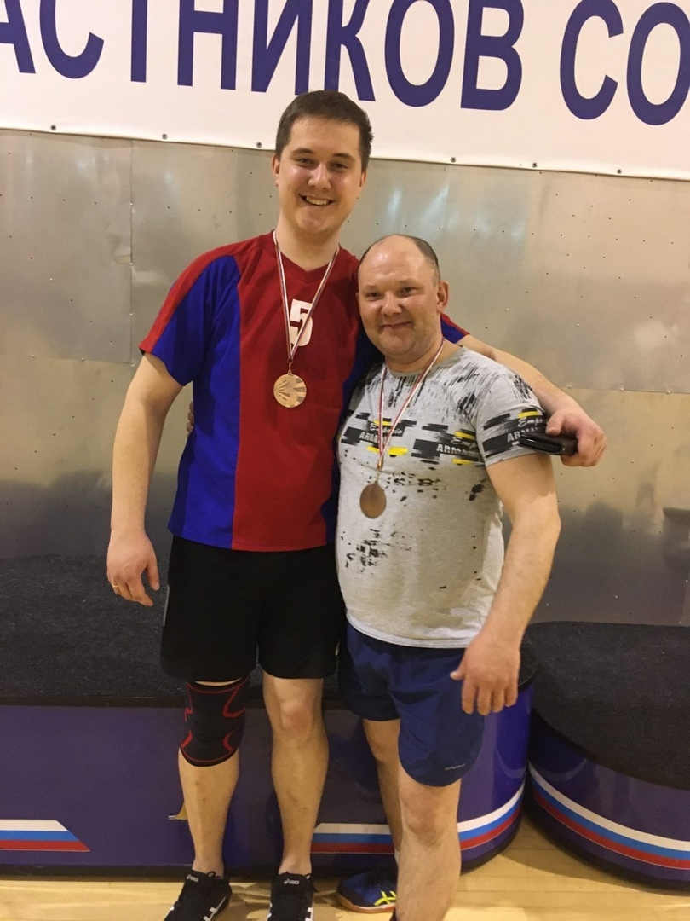

го

После открытия смены каждое утро с ребятами будет проводиться .

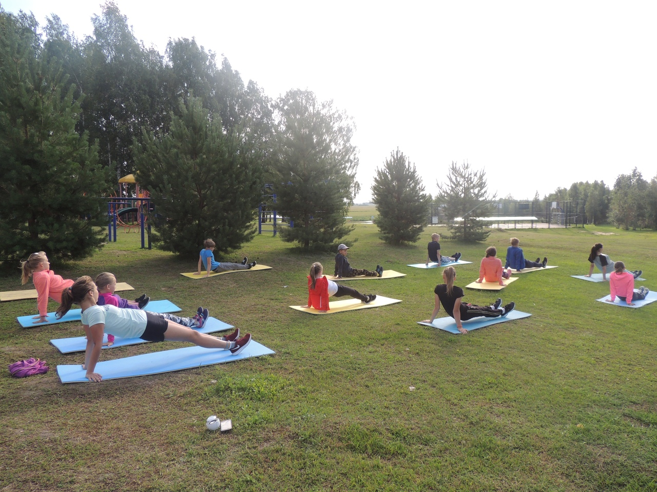

В первый день смены на общем сборе каждому отряду будет вручена эмблема племени. 1 отряд - племя «Хитрые тигрята», 2 отряд – племя «Белые волки», 3 отряд – племя «Золотые драконы».
В течение смены дети, день за днем, проходят те или иные испытания, мероприятия на которых отряды зарабатывают жетоны. На смене «О, спорт - ты жизнь, а жизнь прекрасна!» заработанными жетонами будут тотемы. По результатам жетонов в конце смены выявляется лучший отряд смены, которому вручается сертификат победителя и право залить звезду на нашей «Аллее Звезд». Помимо звания лучшего отряда, согласно тематике смены, будет выявлен «Последний герой» - это тот ребенок, который заработает наибольшее количество «Юбилеек». За звание последнего героя будет вручен индивидуальный подарок.

Так же на смене будут проходить акции:

- «В здоровом теле - здоровый дух»
- «Дружно, смело, с оптимизмом – за здоровый образ жизни!»
- «Растем спортивными – вырастаем здоровыми!»
- «Юбилейному – 50!»
- «Спорт и я – неразлучные друзья!»

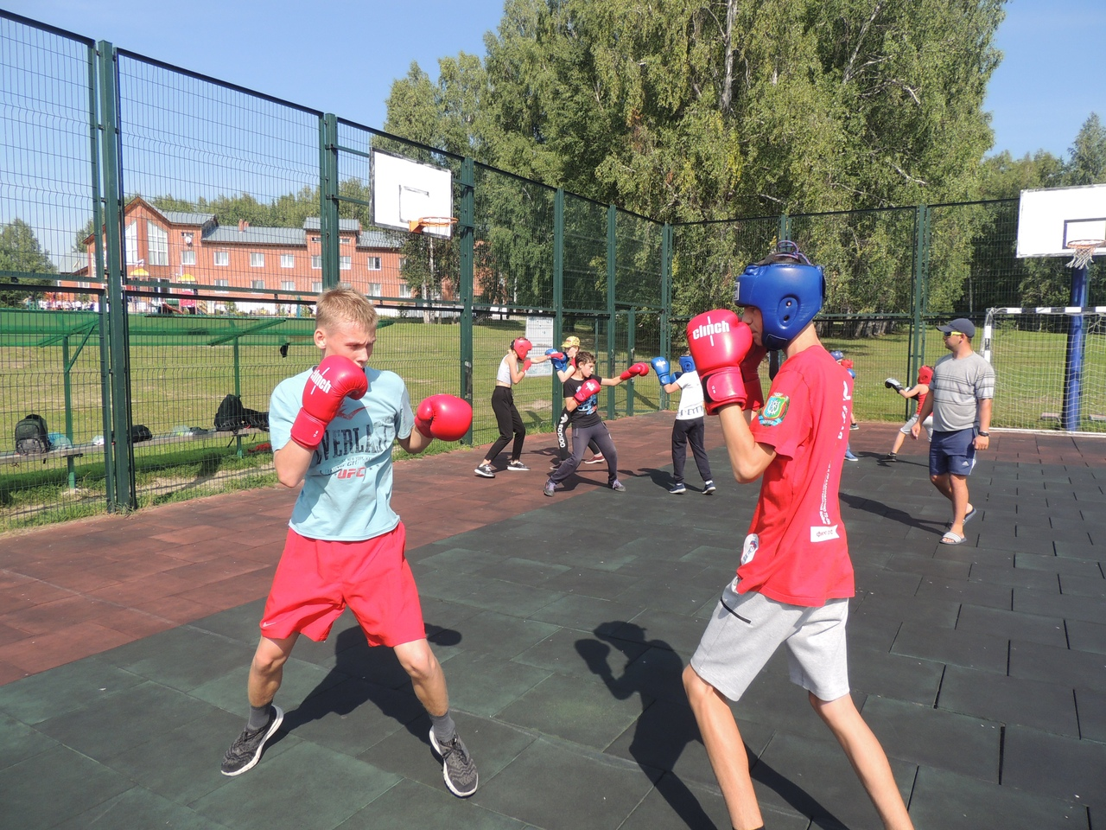

Формы и методы работы с воспитанниками смены:

Ведущая деятельность программы – спортивная.
Сопутствующими являются коммуникативная, ТАД (творчество, активность, действие) познавательная и др. Спортивная деятельность обеспечит достижение поставленных целей и задач.
В процессе спортивных мероприятий раскрываются физические способности, формируется динамика физического развития.
Реализация детской инициативы позволяет решать задачи:
- освоения детьми организаторских навыков;
- реализации лидерского потенциала;
- получения опыта совместной работы;
- освоения навыков анализа деятельности;
- повышения ответственности;
- повышения уровня нравственности.

В течение смены детям предлагается четыре типа деятельности, отражающих логику смены:

- Спортивно-оздоровительная деятельность – деятельность ребенка, направленная на физическое развитие, укрепление здоровья.
- Коммуникативно - игровая деятельность – деятельность ребенка, направленная на самостоятельное формирование и решение набора коммуникативных задач, необходимых для достижения игровой цели в рамках выбранной роли.
- Прикладная творческая деятельность. Осуществляется в мастерских по интересам.
- Игровая деятельность отслеживается по следующим методам.
•Метод игры. Игра для детей – самый важный вид их деятельности. Использование игры обращено к раскрытию потенциала каждого ребенка.
•Метод коллективной творческой деятельности. Методика коллективной творческой деятельности как нельзя лучше подходит для реализации плана смены. Ребенок участвует в совместной деятельности со сверстниками и взрослыми, что позволяет реализовать его творческий потенциал. В процессе подготовки к ключевым делам смены, ребята взаимодействуют не только в своих отрядах, но и в разновозрастных группах, которые объединяют представителей разных отрядов.
•Метод театрализации. Особенно ярко он проявляется во время проведения тематических смен. Он реализуется через костюмирование, особый словарь общения, обряды, ритуалы. Театрализация знакомит детей с разнообразными сюжетами из жизни.
•Метод состязательности. Состязание стимулирует к поиску, открытию побед над собой. Состязательность распространяется на все сферы деятельности, кроме нравственной.
•Метод опоры на положительные эмоции ребенка. Искать в ребенке хорошее, заметить и оценить его рост, оказать доверие, создать ситуацию успеха для каждого.
•Метод самостоятельности и инициативы. Дети способны на смелые идеи, фантазии.

Механизм реализации программы
Набор детей осуществляется управлением образования администрации Кондинского района и МБУ ДО ООЦ «Юбилейный» на добровольной основе по заявлению родителей.
Количество участников - 62 человека. При формировании отрядов создаются разновозрастные коллективы (отряды) с учетом личного желания, заинтересованности в общении друг с другом и совместной деятельности. Программа рассчитана для детей от 6 до 17 лет.
Реализация программы разделена на следующие этапы:
Подготовительный (апрель-май) включает в себя:
- создание программы работы на смену «О, спорт - ты жизнь, а жизнь прекрасна!»;
- подбор кадрового потенциала, разработка концепции;
- предпрограммная диагностика интересов и ожиданий детей и подростков (с участием детей, которые ежегодно приезжают в «Юбилейный»).
Организационный (1-2 дня с начала смены)
- встреча детей и комплектование отрядов, их знакомство и сплочение;
- знакомство детей и подростков с правилами жизнедеятельности отряда и центра;
- разработка и оформление документации центра (организационные и программные документы);
- запуск программы «О, спорт - ты жизнь, а жизнь прекрасна!»
Основной (он включает реализацию основных положений программы):
- реализация основной идеи и принципов игровой модели;
- включение детей в различные виды индивидуальной, групповой, коллективной, творческой деятельности.
Заключительный (основной идеей этапа является подведение итогов работы по программе, итогов смены, а именно):
-проведение итогового праздника;
-проведение диагностики участников программы;
-проведение педагогического анализа результатов деятельности по программе.

Планируемые результаты
- Развитие познавательных и творческих способностей в процессе участия в общих и отрядных мероприятиях;
- Приобретение опыта общения и отношений на основе культурных норм проживания и деятельности;
- Расширить знания о спорте, видах спорта, истории спорта;
- Формирование навыков самообслуживания;
- Получение организаторского опыта и опыта самоорганизации;
- Укрепление здоровья, привитие навыков здорового образа жизни;
- Оздоровление и физическая закалка;
- Приобретение новых друзей и впечатлений.

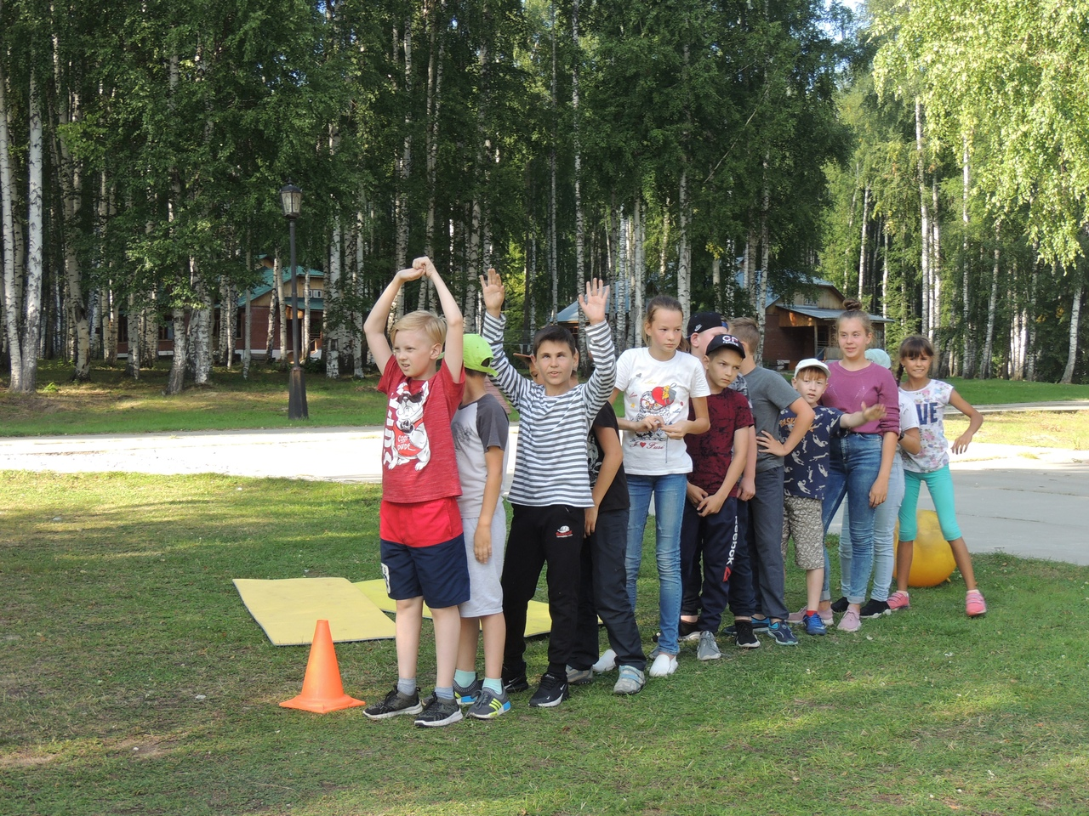

Кадровое обеспечение

№  п/п | Участники, реализующие программу | Кол-во человек | Действия по реализации программы
1. | Руководитель программы директор МБУ ДО ООЦ «Юбилейный» | 1 | Координирует взаимодействие со всеми структурами
2. | Авторский коллектив | 2 | Планирует, регулирует взаимодействия структур
3. | Специалисты МБУ ДО ООЦ  «Юбилейный» (воспитатели, педагог организатор, инструктор по физической культуре, педагог дополнительного образования, звукорежиссер) | 13 | Организуют работу смены, согласно программе

Методическое обеспечение
- Шпоркина Е.М. Тематический день. Серия «Вожатый» выпуск 5. Ульяновск 2006.
- Богданова Е.В., Вожатское лето: день за днем: учебно – методическое пособие. – Новосибирск: НГПУ, 2014.
- Кулиш В.В., Социальные основы организации деятельности воспитателя детского оздоровительного лагеря. – Барнаул: АлтГПУ, 2016.
- Маслов А.А., Педагогика каникул: школа подготовки вожатых: организация и проведение, программное обеспечение в детском оздоровительном лагере, нормативно – правовая база деятельности педагогов в лагере. – Омск: ОГУ, 2013.
- Володина С.А., под редакцией Е.А.Левановой., Психолого – педагогическое сопровождение деятельности вожатого. – Москва: МГПУ, 2017.
- Поляков С.Д., Петренко Е.Л., Момонова Л.А. Программирование воспитательного процесса. – Ульяновск: УИПКПРО, 2003.
- Поляков С.Д., Петренко Е.Л., Момонова Л.А. – Советы бывалых вожатых.

Материалы сети интернет:

- https://nsportal.ru/vuz/psikhologicheskie-nauki/library/2014/09/22/rol-sporta-v-zhizni-rebenka
- https://nsportal.ru/shkola/raznoe/library/2017/01/31/programma-letnego-sportivnogo-lagerya-olimpiets
- https://club.cnews.ru/blogs/entry/import_sportivnye_slogany_kak_pridumat_primery_lozungov_i_devizov_9e17

Нормативно – правовое обеспечение

1. Конституция Российской Федерации от 12.12.1993 г.
2. Федеральным законом «Об образовании в Российской Федерации» от 29.12.2012
№ 273-ФЗ.
(Нормативно-правовым основанием для написания программы является ФЗ «Об образовании в РФ» от 29 декабря 2012 г. № 273 –Статья 2 и Статья 48. Структура и содержание рабочей программы разрабатывается с учетом требований и стандартов, утвержденных на федеральном уровне (ФГОС ДО от 01.01.2014).
3. Федеральный закон Российской Федерации « Об основных гарантиях прав ребенка в РФ» от 24.07.1998г № 124- ФЗ
4. Конвенция о правах ребёнка (принята резолюцией 44/25 Генеральной Ассамблеи от 20.11.1989г.)
5. Приказ Минобразования РФ, Минздрава РФ, ГК РФ по физкультуре и спорту, Российской Академии Образования от 16 июля 2002 года N 2715/227/166/ «О совершенствовании процесса физического воспитания в образовательных учреждениях Российской Федерации».
6. Национальная доктрина образования в РФ на период до 2025 года;

Финансирование
Финансирование программы осуществляется за счет районного бюджета и бюджетных средств МБУ ДО ООЦ «Юбилейный».

Материально-техническое оснащение

Звуковая аппаратура:
1. Акустическая система «Sound-industry»
2. Голосовая и звуковая обработка (микшерный пульт «Mackie SF X-12)
3. Радиомикрофон «Shure-PJ-58»

Диджейское оборудование:
1. Комплект: пульт диджейский микшерный «Pioner-D jM-400»
- CD-проигрыватель «Denon DN-S1200»-2 шт.

2. Комплект мультимедийного оборудования: - видео-проектор «Acer»-3 шт.
-экран на треноге- 1
3. Интерактивная доска -1 шт.
4. Световое оборудование.

Спортивное оборудование и инвентарь
- Теннисный стол-2 шт, ракетки, мячи.
- Комплект дартц-2шт.
- Бильярдный стол, набор для бильярда- 2шт.
- Мячи футбольные, волейбольный (на каждый отряд).
- Скакалки, обручи, прыгающие мячи.
- Малые мячи для метания – 6 шт.
- Аэрохоккей -1 шт.
- Шахматный набор -6 шт.
- Шашечный набор -6 шт.
- Мягкие игровые кубы – 12 шт.
- Велокар – 4 шт.
- Батуты -2 шт.
- Эстафетные модули («Лыжи», «тяни-толкай», «гусеница», «бампер-бол», «кольцеброс», «игровое поле», «заплетайка», «энгри - бёрдс»)

Для проведения спортивных мероприятий, досуговых мероприятий на территории
центра имеются:
- Детский игровой комплекс
- Спортивная многофункциональная площадка
- Две полосы препятствий (8 модулей)
- Тентовый шатер на стационарном каркасе

Приложение № 1

Утверждено
приказом директора
МБУ ДО ООЦ «Юбилейный»
от 11.05. 2021 г. № 62 -од

План работы на смену «О, спорт – ты жизнь,
а жизнь прекрасна!»

Дата | Проводимые мероприятия
05.08.2021 | Заезд. Формирование отрядов.  Инструктажи ТБ и ТПБ.  Медицинский осмотр  Вечер знакомств «Физкульт – привет! Физкульт - Ура!». Дискотека.
06.08.2021 | Станции по интересам.  Совет племен  Спортивное мероприятие  Вертушка на сплочение «Спорт - здоровое будущее!». Дискотека.
07.08.2021 | Станции по интересам.  Совет племен  Спортивное мероприятие. Открытие смены «О, спорт – ты жизнь, а жизнь прекрасна!». Дискотека.
08.08.2021 | Станции по интересам. Совет племен  Открытие сообществ. Акция «В здоровом теле – здоровый дух!» Спортивное мероприятие. Конкурсная программа «Со спортом дружить – здоровыми быть!». Дискотека.
09.08.2021 | Единый день безопасности.  Совет племен  Станции по интересам. Работа экологического десанта. Конкурс рисунков «Безопасность в нашей жизни». Спортивное мероприятие. Вечернее мероприятие «Звон’ОК 01». Дискотека.
10.08.2021 | Станции по интересам. Совет племен.  Работа экологического десанта. Спортивное мероприятие. Интеллектуальная игра «Мозговой штурм».  Дискотека.
11.08.2021 | Станции по интересам. Совет племен.  Работа экологического десанта. Акция «Спорт и я – неразлучные друзья!» Спортивное мероприятие. Квест игра «Форт Боярд».  Дискотека.
12.08.2021 | Станции по интересам. Работа экологического десанта. Совет племен  Спортивное мероприятие. КвизиУм». Дискотека.
13.08.2021 | Станции по интересам. Работа экологического десанта. Совет племен  Спортивное мероприятие. «Мистер – Sport!». Дискотека.
14.08.2021 | День смеха. Станции по интересам. Работа экологического десанта. Совет племен. Игра «Украденный полдник». Игра «Зоологические забеги». Спортивное мероприятие. Дискомарафон «Назад в 90-е». Дискотека
15.08.2021 | Станции по интересам. Работа экологического  десанта. Совет племен. Акция «Юбилейному – 50!». Спортивное мероприятие. Конкурсная программа «Старейшины vs Дети». Дискотека
16.08.2021 | Станции по интересам. Работа экологического десанта. Совет племен. Спортивное мероприятие. Игра «Спортивные эксперименты». Дискотека.
17.08.2021 | День именинника. Станции по интересам. Работа экологического десанта. Совет племен. Спортивное мероприятие. Концерт ко дню именинника «Happy Birthday!» Арт – кафе. Дискотека.
18.08.2021 | День профилактики (ПДД)  Станции по интересам. Работа экологического десанта. Совет племен  Встреча с работниками ГИБДД. Вело – эстафета. Конкурс рисунков «Красный свет – дороги нет!». Поэтапная игра «Красный, желтый, зеленый». Дискотека.
19.08.2021 | День здоровья. Станции по интересам. Работа экологического десанта. Совет племен. Акция «Дружно, смело, с оптимизмом – за здоровый образ жизни!» Спортивное мероприятие. Конкурсная программа «Быстрее, выше, сильнее!». Дискотека.
20.08.2021 | Станции по интересам. Работа экологического десанта. Совет племен. Спортивное мероприятие. Квест - игра «Ночной дозор». Дискотека.
21.08.2021 | Станции по интересам. Работа экологического десанта. Совет племен  Акция «Растем спортивными – вырастаем здоровыми!» Спортивное мероприятие. Музыкально - литературный вечер «Голос Победы в сердцах поколений!». Дискотека.
22.08.2021 | Станции по интересам. Работа экологического десанта. Совет племен  Спортивное мероприятие. Вечернее мероприятие «Интуиция». Дискотека.
23.08.2021 | Станции по интересам. Совет племен. Закрытие сообществ. Конкурсная программа «Большой спор». Арт – кафе. Дискотека.
24.08.2021 | Станции по интересам. Ярмарка. Подготовка к закрытию смены. Совет племен. Концерт закрытия смены «О, спорт – ты жизнь, а жизнь прекрасна!». Костер прощания. Дискотека.
25.08.2021 | Станции по интресесам.  Организационный сбор  Разъезд детей

Приложение № 2
Утверждено
приказом директора
МБУ ДО ООЦ «Юбилейный»
от 11. 05. 2021 г. № 62 -од

8.20 | Подъем
8.30-8.45 | Утренняя зарядка
8.45-9.00 | Гигиенические процедуры
9.00-9.30 | Завтрак
9.30-12.00 | Станции по интересам: («Волшебная мастерская», бильярд, аэрохоккей, теннис, веломобили, спортивная площадка, волейбольная секция)
12.00-13.00 | Отрядное время, биржа труда
13.00-14.00 | Обед
14.00-15.30 | Дневной сон, отдых
15.30-16.00 | Закаливающие мероприятия (солнечные, воздушные ванны, оздоровительная дорожка)
16.00-16.30 | Полдник
16.30-18.00 | Физкультурные, спортивные мероприятия
18.00-19.00 | Отрядные мероприятия
19.00-19.30 | Ужин
19.30-20.00 | Подготовка к вечернему мероприятию
20.00-21.00 | Проведение культурно-массового мероприятия
21.00-21.50 | Дискотека
22.00-22.10 | Второй ужин
22.10-22.30 | Отрядный сбор («Огонек», анализ дня)
22.30-23.00 | Гигиенические процедуры
23.00 | Отбой

Приложение № 3

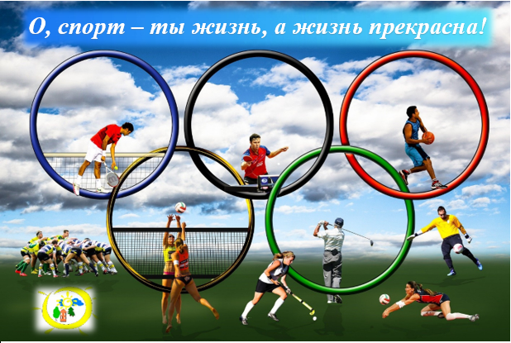

Приложение №4.

Конкурс рисунков
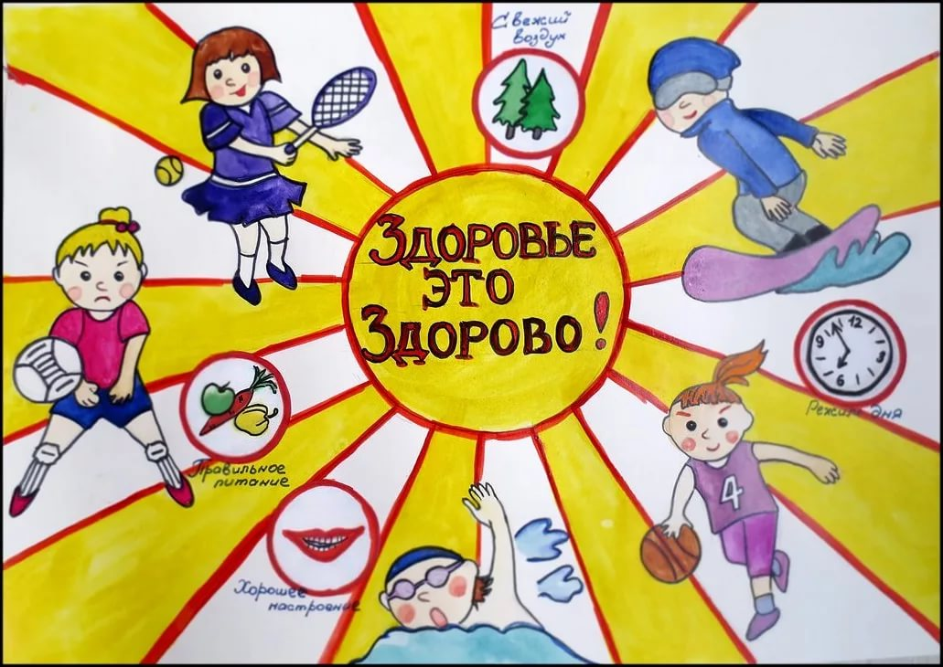
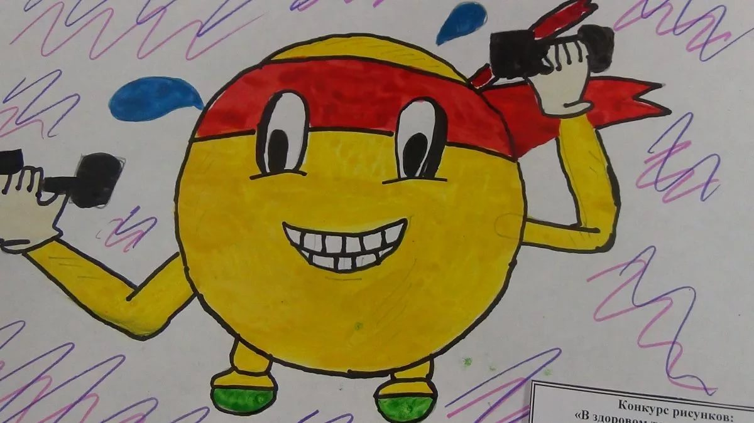
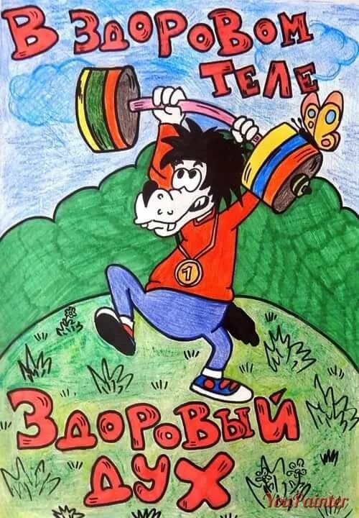

Конкурс видеороликов
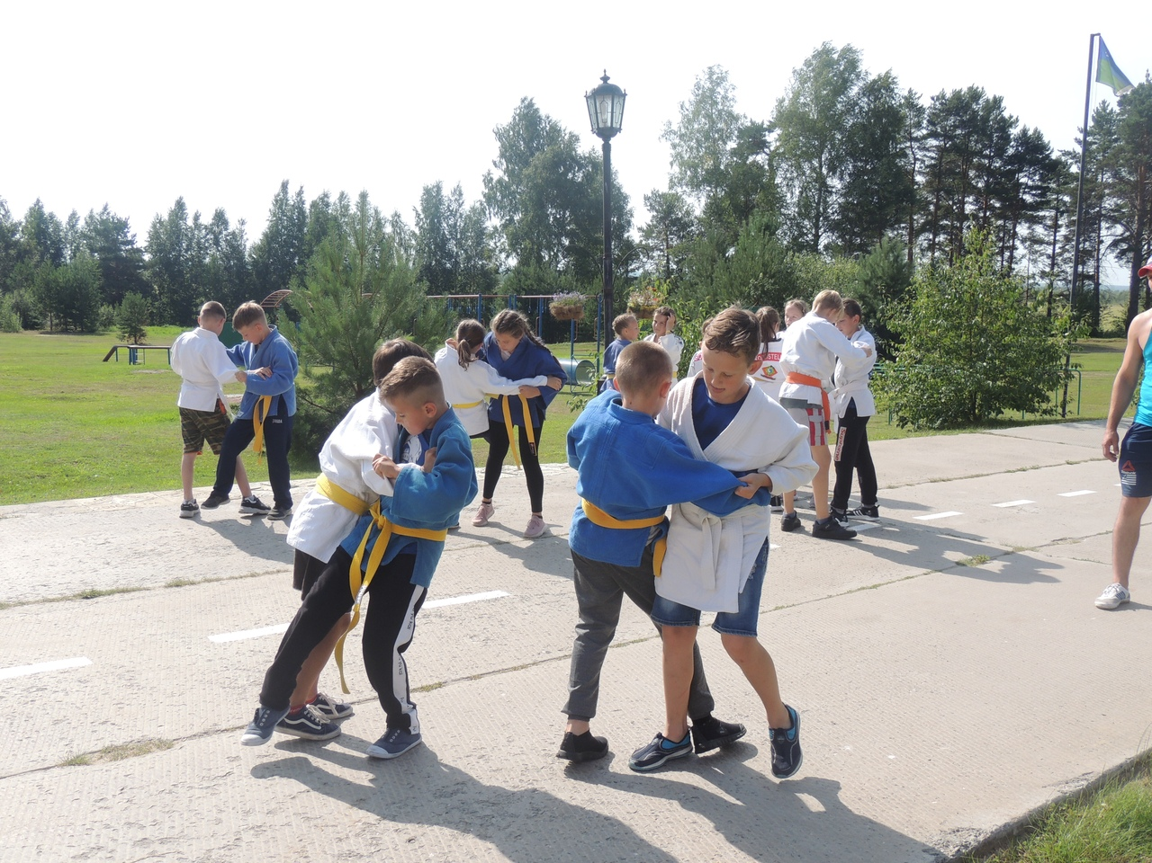
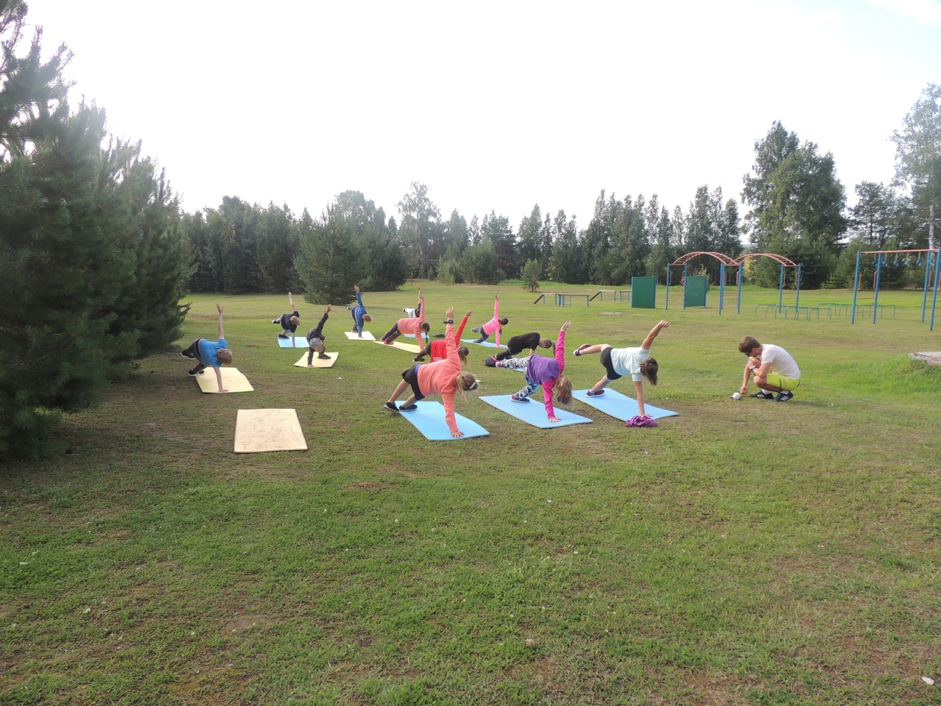

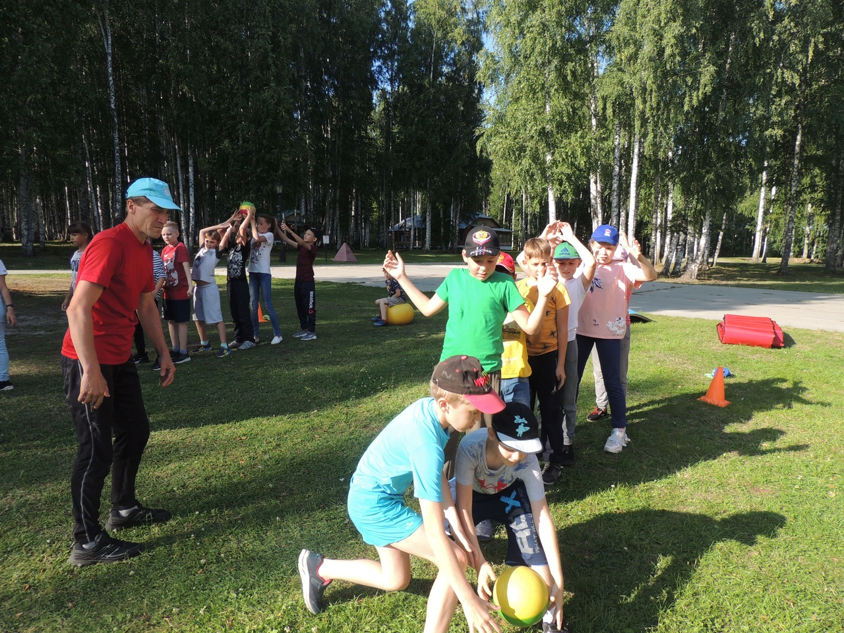

Конкурс детских стихотворений собственного сочинения на спортивную тематику.
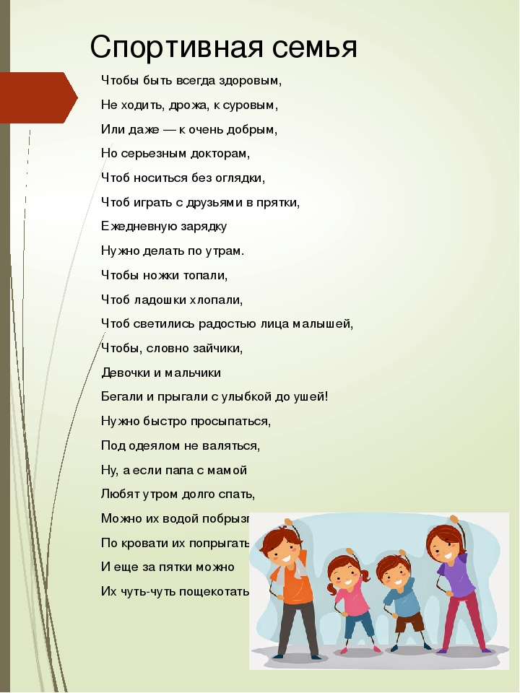

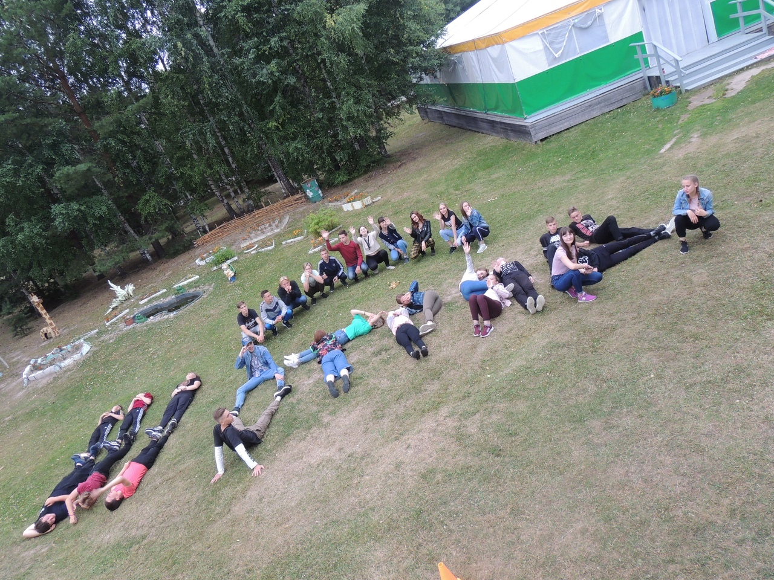

Приложение № 5

05.08.2021 г. Заезд детей

После того, как дети заехали, организуется общий сбор у шатра и рассказывается тематика смены. Происходит распределение отрядов на племена, а также вручается эмблема каждому отряду.
Вечер знакомств «Физкульт – привет! Физкульт – Ура!».
Цель: Знакомство отрядов друг с другом, воспитателями, сплочение временного детского коллектива.
Форма проведение: конкурсная программа
Место проведение: Шатер
Время проведения: 40 мин.
Ведущая: Добрый день, весёлый час,
Очень рады видеть вас!
Сегодня мы здесь не будем скучать,
Знакомиться будем и будем играть!
Здравствуйте, дорогие, замечательные ребята из самого лучшего лагеря в мире!
«Давай-ка познакомимся»
Дети становятся в круг. Ведущий начинает игру словами: «Ты скорее поспеши. Как зовут тебя, скажи…», бросая при этом мяч одному из игроков. Тот ловит мяч, называет свое имя, потом он бросает мяч другому игроку, при этом снова произносятся слова: «Как зовут тебя, скажи …» и т.д.
«Действия по имени»
Пока играет музыка, все танцуют, только музыка заканчивается ведущий называет имя и действие, игроки с названным именем выполняют!
- Александр и Александра берут за руки Николая
- Арсений, Вероника, Ульяна, Елизавета – встают в хоровод
- Яна, Лия и Арина, Тимофей – хлопают в ладоши
- Всеволод, Дарья, Лидия и Иван – поют «в лесу родилась ёлочка»
- Юрий, Ирина и Роман – прыгают на месте
- Анжелика, Анастасия, Анна, Софья – приседают 3 раза
- Алина, Марина, Полина и Алёна – кричат «ура, мы в лагере!»
- Все отряды поднимают руки вверх, машут над головой и кричат «Это мы!»
«Суета сует» 5 чел. От отряда
Всем участникам раздаются карточки, которые разделены на 9-16 клеточек. В каждой карточке написано задание. Суть заданий одна: записать в клеточку имя человека, который (любит рыбу, держит дома собаку, любит смотреть на звезды и т.д.). Чем неожиданней будет задание, тем лучше можно заложить в эту карточку то, что нужно вам. Например: выявить любителей пения, рисования, игры на гитаре и т.д. Побеждает тот, кто быстрее и точнее соберет сведения.
«Почта»
Игроки разбиваются на две команды. По сигналу первые игроки каждой из команд бегут к своей «базе», где находятся конверты с именами игроков команды-соперника. «Почтальон» громко читает имя на конверте, получатель из другой команды должен откликнуться со словами «Это я!». Тогда «почтальон» быстро бежит к адресату и вручает ему письмо. Так поступают все остальные. Победителем становится команда, которая доставит все письма быстрее. На конвертах организаторы могут пометить краткие значения имен и по окончании игры вручить на память участникам.
«Здравствуйте»
Игроки становятся в круг, плечом к плечу. Водящий идет по внешней стороне круга и задевает одного из игроков. Водящий и игрок, которого задели, бегут в разные стороны по внешней стороне круга. Встретившись, они пожимают друг другу руки, говорят «Здравствуйте!» и называют свои имена. Потом бегут дальше, пытаясь занять свободное место в кругу. Тот, кто остался без места, становится водящим.
«Дирижер»
Участники игры выстраиваются в линию. Выбирается дирижер, он поворачивается спиной к остальным игрокам. По команде дирижера «Начинаем концерт!» ребята по очереди называют свои имена. Когда назовут все имена в ряду, начинают называть их в обратном порядке – от последнего к первому (и так несколько раз). Затем дирижер произносит «Антракт» и поворачивается лицом к игрокам. Ему необходимо вспомнить имена ребят. 1 очко – за каждое верно названное имя. Далее выбирается новый дирижер, и игра продолжается.
ВОТ МЫ И ПОЗНАКОМИЛИСЬ!!!
В конце мероприятия дискотека.

06.08.2021 г.

С 10.30 – Начинает работать парк развлечений.
Перед обедом у шатра проходит «Совет племен»
Вечернее мероприятие Вертушка на сплочение «Спорт – здоровое будущее!».
Цель: Сплочение детского коллектива. Формирование выносливости, ловкости.
Форма проведения: игра на местности.
Место проведения: территория центра.
Время проведения: 40 мин.
Этапы:
- «Геометрическая фигура» – каждому отряду, пришедшему на этап, необходимо образовывать фигуры с помощью каната, выполнять задания в полной тишине.
- «Выкинуть на пальцах» – Всей группе на «раз-два-три» надо выкинуть на пальцах такие цифры, чтобы их сумма равнялась заданной ведущим. Упражнение повторяется до результата.
- «Узел»- Каждый из группы держится за веревку. Задача – завязать веревку в узел. Отпускать руки нельзя, можно только перемещать вдоль веревки (если кто-то отпускает руки, упражнение начинается с начала). Вариант – потом развязать завязавшийся узел с теми же правилами. Вариант – развязать узел, завязанный ведущим.
- «Коврик» – Вся группа стоит на коврике. Нужно перевернуть его на другую сторону. Если кто-то наступил на пол – упражнение начинается сначала.
- «Посчитать до 18»- Группа должна по порядку посчитать до N (либо равное, либо большее числа участников), причем каждую цифру должен произносить только один человек. Договариваться, кто что произносит нельзя. Как только какое-то число произносят несколько человек одновременно или долго не произносит никто, счет начинается с начала. Факультативное правило: Каждый человек должен произнести хотя бы одно число.
- «Тарелочки – 1»- Группе дается несколько тарелочек. Группа должна, не наступая на ковер, переправиться по тарелочкам через него. Условие: на каждой тарелочке должна постоянно находиться хотя бы одна нога. Иначе тарелочка отбирается.
07.08.2021 г.
Утром работает парк развлечений, в это же время проходят репетиции на открытие смены.
Цель: Раскрытие творческих способностей детей.
Место проведения: зимний сад (шатер).
Форма проведения: концертная программа.
Время проведения: от 40 мин. До 1 ч.
На концерте отряды показывают свои визитки, раскрывающие тематику смены, а так же по три номера в разных сценических жанрах, и несколько номеров от воспитателей центра «Юбилейный».
В конце мероприятия директор центра «Юбилейный» объявляет об открытии смены «О, спорт ты жизнь – а жизнь прекрасна!»

08.08.2021 г.
Утром работает парк развлечений
Торжественное открытие сообществ. Каждому сообществу необходимо подготовить речевку и девиз. Мероприятие проходит в шатре.
В течение дня проходит акция «В здоровом теле – здоровый дух!». Каждый желающий ребенок может поучаствовать в этой акции.
Вечернее мероприятие Конкурсная программа «Со спортом дружить – здоровыми быть!».
Форма проведения: конкурсно – развлекательная программа.
Место проведения: Шатер (зимний сад).
Время проведения: 1 час

Конкурс «Веселый клоун»
Для участия в этом конкурсе мы приглашает по 1 участнику от каждой команды. У вас на стульях лежат воздушные шарики и фломастеры. Ваша цель – фломастером на воздушном шарике нарисовать веселого клоуна. Учитывается оригинальность и быстрота.

Конкурс «Верблюды»
Ведущий. У верблюда есть много приспособлений для жизни в пустыне. Длинные густые ресницы защищают его глаза от песка, который гонят сильные ветры. Если ему становится трудно дышать из-за песчаных бурь, верблюд может почти совсем сомкнуть ноздри. Оба пальца на каждой ноге соединены мозолистой подушкой – благодаря ей он не проваливается в песок. Жара почти не действует на него, нечувствительный к шипам рот способен разжевать любую колючку. Верблюд может долго не есть и не пить за счет запасов жира в горбу. Каждый игрок проходит дистанцию, аккуратно неся на спине между лопатками спичечный коробок и стараясь не уронить его со спины.
Конкурс «Достань городок»
Два участника становятся друг против друга и берутся за концы гимнастической палки. В двух шагах от каждого ставится городок. Выигрывает тот, кто, перетянув соперника, достанет городок. Кто отпустит палку, проигрывает.
Конкурс «Не расплескай воду»
На теннисные ракетки ставится по стакану с водой. Участники по сигналу ведущего бегут к финишу и возвращаются обратно на линию старта. Побеждает игрок, пришедший первым и не расплескавший воду.

«Рыболовы»

Для этой игры необходимо иметь три удочки длиной по 3 метра. К удочкам на леске прикрепляется по проволочному кольцу с внутренним отверстием 2,5 см. На расстоянии двух метров от «берега» ставятся на землю несколько бутылок (кегли). Приглашаются трое игроков. Нужно как можно быстрее надеть кольцо на горлышко бутылки и «подсечь» ее, то есть повалить. Выигрывает тот, кто повалит наибольшее количество кеглей или бутылок в самое короткое время. На леску можно подвесить большой гвоздь. Тогда необходимо опустить гвоздь в горлышко бутылки.

09.08.2021 г.
Конкурс рисунков «Безопасность в нашей жизни». В течение дня проходит конкурс рисунков, которые дети рисуют у себя в отрядах.
Вечернее мероприятие «Звон’ОК 01».
Цель: Закрепление знаний детей по пожарной безопасности.
Форма проведение: спортивная игра.
Место проведения: спортивная площадка.
Время проведения: 40 мин.
Ход мероприятия:
Каждый отряд выставляет на эту игру по одной команде из 8-ми человек, готовит название и девиз. За конкурсами наблюдает жюри, которое будет ставить свою роспись или штрафные баллы за каждый конкурс. Задача отрядов выполнить задание без штрафов и как можно быстрей.
- Конкурс «Вперёд, пожарные»
Ведущий: Кто-нибудь хочет стать пожарным? Или может кто-то когда-то думал об этом? Сейчас будет конкурс, где мы частично облачимся в этот образ.
Участвует вся команда. По сигналу первый участник команды надевает форму пожарного, проходит гусиным шагом, т.к. в помещении большая задымлённость, спасает животного из огня (в роли животного служат игрушки) и возвращается назад. Затем он снимает форму и передаёт эстафету следующему участнику. Тот в свою очередь, также надевает форму, и бежит спасать другого животного с огня и т.д. Конкурс продолжается до тех пор, пока вся команда не выполнит задание. Вперёд!
Подведение итогов конкурса
- конкурс «Пожарные едут на помощь»
Перед командами стоят кегли в ряд. Каждой команде даётся маленькая пожарная машинка на верёвочке. Дети поочерёдно змейкой оббегают кегли, везя за верёвочку машинку, старясь не сбить ни одной кегли.
Подведение итогов конкурса
- Конкурс капитанов «Ловкие»
Ведущий: Пожарные – профессия смелых, отважных и ловких людей. Вот и мы решили посмотреть, на сколько наши капитаны – ловкие. Присядьте на корточки. Сейчас я вам на спину прикреплю картинки с изображением пожарного предмета. Каждому необходимо узнать, какой предмет приколот на спину противника. Вставать с корточек нельзя. Руки во время игры нужно держать за спиной. Кто увидел предметы на спине противника, тот сразу бежит записывать ответы. Чей капитан быстрее и правильно выполнил задание, тот и победитель. Но знайте, вы должны не только увидеть картинки у капитанов других команд, но вы не должны при этом показать свою картинку. Команды, вы не имеете право подсказывать, выкрикивать с места название предмета. В противном случае, ваш капитан уйдёт с поражением. Все понятно?
- «Пожарные тушат огонь»
На одном стуле стоит ведро с водой и стакан, а на другом – пустое. Игроки встают цепочкой через два-три шага и передают из рук в руки стакан с водой, последний выливает воду в ведро и подаёт стакан обратно.
- «Умники»
А сейчас проверим вашу сообразительность. Перед вами чистые листы и ручки. По сигналу вы должны за пять минут составить как можно больше слов из слова «огнетушитель» (существительные).
- «Задымленный коридор»- участники команды выстраиваются перед туннелем, по очереди ползут и возвращаются обратно.

В конце мероприятия подведение итогов, отряд, который победил, получает жетон.

10.08.2021 г.
Интеллектуальная игра «Мозговой штурм»
Цель: Создание условий для самореализации воспитанников в интеллектуально – развивающей деятельности.
Место проведения: Шатер
Время проведения: 40-45 минут.
I раунд – РАЗМИНКА
1. Назовите средства закаливания? (Солнце, воздух и вода.)
2. В каких видах спорта нужна мишень? (Биатлон, стрельба из лука, винтовки и пистолета.)
3. Перечислите спортивные игры. (Футбол, баскетбол, волейбол, хоккей с мячом и шайбой, гандбол (ручной мяч).)
4. Как называют игрока в футбол, который мечтает о безразмерных воротах? (Нападающий.)
5. Сколько игроков в командах по баскетболу, волейболу, хоккею с шайбой, гандболу? (5, 6, 6, 7.)
6. Какое самое высокое спортивное звание? (Олимпийский чемпион.)
7. Назовите фигуры в шахматах. (Пешка, конь, ладья, ферзь, королева, слон, король.)
8. Что такое скейтбординг? (Катание на роликовой доске.)
9. В каких видах спорта (кроме конного) конь может работать на двух ставках? (В шахматах и гимнастике.)
10. Перечислите способы плавания. (Кроль, брасс, дельфин (баттерфляй).
11. В каком виде спорта судья произносит команду «Брэк! (Боксе.)
12. В каком виде спорта важен попутный ветер? (В парусном./
13. К каким видам спорта больше подходит пословица «Не подмажешь – не поедешь (Авто-, мото-, авиа-, вело- и лыжным' спорт.)
14. Какая эмблема была на Олимпийских играх в Москве? /Мишка.)
15. Что у туриста находится за душой? (Рюкзак.)
16. Перечислите виды борьбы. (Вольная, классическая, самбо, каратэ, рукопашный бой, тхэквондо.)
17. Что такое серфинг? (Катание на доске по волнам.)
18. От кого нужно беречь защитников в игре? (Нападающих.)
19. Почему атлеты древних Олимпийских игр соревновались без одежды? (Видеть себя и других, сравнивать.)
20. Как чествовали победителей Олимпийских игр в Древней Греции? (Ставит памятники, сочиняли оды и гимны.)
II раунд – «КАК НАЗЫВАЕТСЯ…»
1. Метание снаряда весом меньше килограмма и длиной свыше двух метров. (Метание копья)
2. Жесткая спортивная игра с овальным мячом, распространенная в США и Канаде. Правила предусматривают нападение на любого соперника. (Американский футбол)
3. Один из видов скоростного спуска на специальных одноместных санях, для управления которыми спортсмен использует специальные шипы для ботинок. (Скелетон)
4. Сплав по бурной воде на надувных лодках. (Рафтинг)
5. Спортивная игра, цель которой — прогнать мяч по всем дорожкам к лункам и попасть в каждую из них. (Гольф)
6. Спортивная игра с мячом и битой. (Бейсбол)
7. Большие кольцевые гонки на болидах. («Формула-1»)
8. Вид гребного спорта, включающий гонки по бурному потоку воды через определенное количество установленных ворот. (Водный слалом)
9. Восхождение на труднодоступные горные вершины. (Альпинизм)
10. Горнолыжное многоборье, в состав которого входят лыжный балет, могул и воздушная акробатика. (Фристайл)
11. Вид легкой атлетики, в котором нужно показать свойства спринтера и прыгуна в высоту. (Барьерный бег)
12. Вид спорта, связанный с выполнением в воде различных фигур под музыку. (Синхронное плавание)
13. Вид горнолыжного спорта, заключающийся в спуске с гор на специальной доске. (Сноубординг)
14. Спортивная борьба, которая проводится с помощью различных технических приемов, применяющихся ниже пояса. Цель поединка — прижать противника спиной к ковру. (Греко-римская борьба)
15. Зимнее двоеборье: лыжные гонки со стрельбой на огневых рубежах из малокалиберной винтовки. (Биатлон)
16. Достаточно молодой вид альпинистского спорта, связанный со льдом. (Ледолазание)
17. Старинная национальная канадская игра, цель которой — специальными сачками забить как можно больше мячей в ворота соперника. (Лакросс)
18. Вид водного спорта, соревнования на скорость, дальность, продолжительность передвижения по большим прибойным волнам, стоя на специальной доске без паруса. (Серфинг)
19. Вид парашютного спорта: к ногам спортсмена прикреплена специальная воздушная доска для выполнения акробатических элементов. (Скайсерфинг)
20. Вид конного спорта, в котором каждый участник должен преодолеть от шести до тринадцати различных препятствий, расположенных по определенному маршруту. (Конкур-иппик)
21. Вид автомобильного спорта — гонки на специальных микролитражных автомобилях упрощенной конструкции (без кузовов), предназначенных для соревнований на небольшой площадке. (Картинг)
22. Спуск на спортивных санях по желобу. (Бобслей)
23. Искусство боя рукой и ступней? (Таэквондо)
24. Командная игра для водителей категории «А». (Мотобол)
III раунд – «ГОНКА ЗА ЛИДЕРОМ»
1. Как часто проводятся Олимпийские игры? (Через 4 года.)
2. Какое количество игроков в футбольной команде? (11: 10 полевых и 1 вратарь.)
3. Без чего судья не может выйти на поле? (Без свистка.)
4. В какой игре пользуются самым легким мячом? (В настольном теннисе.)
5. Как называется строй, в котором занимающиеся стоят плечо к плечу. (Шеренга.)
6. Как называется расстояние между стоящими в шеренге. (Интервал.)
7. Неправильно взятый старт. (Фальстарт.)
8. Как называют вратаря? (Голкипер.)
9. Как называют бегуна на короткие дистанции? (Спринтер.)
10. Какой инвентарь необходим для игры в бадминтон? (Ракетка, волан.)
11. Где проводились первые Олимпийские игры? (В Греции.)
12. Что дают (произносят) спортсмены и судьи на Олимпийских играх? (Клятву.)
13. Как называется бег по пересеченной местности? (Кросс.)
14. Какой удар применяют игроки в волейболе? (Нападающий.)
15. Какие могут быть современные Олимпийские игры? (Летние и зимние.)
16. В каком виде спорта самый высокий старт? (В парашютном.)
17. Чем награждаются победители современных Олимпийских игр? (Медалью и диплом)
18. Как называется борьба на руках? (Армрестлинг.)
19. Как называют судью в боксе? (Рефери.)
20. Как называют скоростной спуск на управляемых санях? (Бобслей)
21. Как называют человека, лазающего по скалам? (Скалолаз)
22. Какова длина марафонской дистанции? (42 км 195 м)
23. Сколько фигур играет в шахматы с одной стороны? (16)
24. Что требует зритель в хоккее? (Шайбу.)
25. В какой игре пользуются самым тяжелым мячом? (Баскетболе.)
26. Как называется строй, в котором занимающиеся стоят в затылок друг за другом? (Колонна.)
27. Как называется расстояние между стоящими в колонне? (Дистанция.)

В конце мероприятия подводится итог, какая команда больше наберет очков, награждается призами.

11.08.2021 г.
В течение дня проходит акция «Спорт и я – неразлучные друзья!», в которой ребята смогут поучаствовать следующим образом: придумать оригинальную идею фотографии на спортивную тематику. В акции может принять участие, как и весь отряд, так и отдельно каждый ребенок.
Вечернее мероприятие
Квест - игра «Форт Боярд»
Цель игры: Сохранять и укреплять физическое и психическое здоровье детей. Развивать быстроту, ловкость, самостоятельность, находчивость, учить понимать цель эстафет; доставлять детям радость физической самореализации. Согласовывать свои действия с действиями других, сопереживать за членов команды, воспитывать у детей положительные морально-волевые качеств.
Лабиринт. (Участвует 1 человек)
В кабинете через столы, стулья намотан клубок ниток. На верёвочке привязаны ключи. Вся команда заходит в помещение, кабинет закрывается. Ребёнок за одну минуту должен пронести ключ по верёвочному лабиринту.
Самый меткий. (Участвует 3 человека)
На команду даётся 3 попытки, каждому по одной. На доске прикреплены 9 надутых шаров, в одном из них ключ. Нужно найти в каком шаре ключ и лопнуть его дротиком.
Таинственные сосуды. (Участвует 1 человек)
На столе стоит 4 трёхлитровых банок с различной смесью, за 1 мин нужно найти ключ закрытыми глазами, помещая руку в различные смеси.
Счастливая коробка. (Участвует вся команда)
На столе расположены коробки, в одной из коробок находится ключ. Команде даётся одна минута, чтоб понять в какой коробке ключ, посоветовавшись в команде нужно сказать ответ. 1 и 2 отряду даётся 2 попытки.
Угадай мелодию. (Участвует вся команда)
За 1 мин. Нужно отгадать 5 песен.
Волшебные замки. (Участвует вся команда)
Участнику даётся 5 ключей. За 1 мин нужно найти 5 спрятанных замков и открыть их. Искать замки может вся команда, открывать только участник с ключами.
Пыльная планета. (Участвует 1 человек).
На столе стоят 5 тарелок с мукой. Участнику нужно за 1 мин с завязанными руками, ртом найти ключ.
Заколдованный мяч. (Участвует 4 человека).
4 стойки обмотаны верёвкой, внутри которого находится волейбольный мяч. Команде даётся 4 гимнастических палок. За 1 мин нужно палками достать мяч из заточения.
Туннель. (Участвует 1 человек)
В спортивном зале стоит туннель, в котором протянута верёвка с узелками. Участнику нужно за 1 мин протащить ключ по верёвке внутри туннеля и открыть замок.
Логические вопросы. (Участвует вся команда)
Команде нужно отгадать загадку. На обсуждение даётся 30 сек и 2 попытки.
А) на каком языке говорят молча (язык жестов)
Б) по чему ходят часто, а ездят редко (лестница)
В) где встречается такое, что конь, через коня перепрыгивает (в шахматах).
Г) по какому животному ходят люди и проезжают машины (зебра).
Д) что имеет голову, но не имеет мозгов. (головка сыра, лука и чеснока)

12.08.2021 г.
Вечернее мероприятие «КвизиУМ»
Цель: развитие интереса детей к интеллектуальным видам досуга, развитие творческого мышления и интеллекта.
Квиз (от англ.яз. “quiz” – задание, вопрос) – это командная интеллектуальная игра, в которой участники за ограниченный промежуток времени отвечают на вопросы из самых разных сфер знаний. Очень похоже на «Что? Где? Когда?» или даже «Брейн ринг», только команд в квизе участвует значительно больше, а количество игроков в каждой может колебаться от 4 до 10 человек в зависимости от правил конкретного организатора.
Форма проведения: интеллектуальная игра
Место проведения: шатер (зимний сад)
Время проведения: 40 минут.

13.08.2021 г.
После ужина от каждого отряда в вечернем мероприятии «Мистер – Sport!» учувствует один мальчик.
Домашнее задание: придумать визитку, образ.
Перед тем как начать конкурсную программу, ведущий представляет жюри. После этого идет представление каждого участника и начинается конкурсная программа.
Цель: развивать у детей фантазию и творческие способности, умение публично выступать перед большой аудиторией.
Задачи:
1. Заинтересовать детей участием в конкурсной программе.
2. Выявить претендентов на звание «Мистер SPORT».
3. Дать возможность мальчикам публично продемонстрировать свои творческие способности.
Оборудование:
1. Номерок с именем участника.
2. Музыкальное сопровождение каждого конкурса.
3. Дартс, дротики.
- 2 гантели
5. Карточки с текстом загадок.
6. Фонограммы эстрадных песен популярных исполнителей (по выбору участников).
7. Расчески, заколки, резинки для волос .
8. 10 – 12 стульев.
9. Бумага, карандаши.
10. Лист бумаги 2 м х 4 м, на котором нарисован ручей.
Участникам конкурса необходимо выполнить домашнее задание:
1. Подготовить «визитную карточку» (краткий рассказ о себе, своих увлечениях).
Название конкурса
1. Визитная карточка – приветствие
2. Перетягивание каната
3. Перевертыши – участникам включается известные музыкальные композиции, им необходимо назвать исполнителя композиции сложность в том, что музыкальные композиции перевернутые;
4. Самый умный – ведущий по очереди задает участникам вопросы с подвохом;
5. Один в поле не воин -
6. Метко в цель – необходимо как можно больше забросить шаров в корзину;
7. Силачи – поднять гирю максимальное количество раз;
8. Комплименты для воспитателей

14.08.2021 г.
После тихого часа проходит игра «Зоологические забеги»
Воспитатели, переодетые в различных животных прячутся на территории центра, дети должны поймать этих животных. После игры на костровом месте все дети собираются для того чтобы попробовать наивкуснейший полдник.
Вечернее мероприятие дискомарафон «Назад в 90-е».
Домашнее задание: Каждому отряду нужно приготовить отличительные знаки
Все вечернее мероприятие проходит в стиле 90-х, дети танцуют под разные композиции тех времен. Мероприятие проходит на жетон.

15.08.2021 г.
В течение дня проходит акция «Юбилейному – 50», приуроченная к празднованию юбилея учреждения. Все отряды совместно принимают в ней участие, готовя общий флешмоб и какое-либо поздравление.
Вечернее мероприятие – конкурсная программа «Старейшины vs Дети»
Цель: Способствование созданию более доверительных отношений между воспитателями и детьми.
Форма проведения: конкурсно – развлекательная программа.
Место проведения: Шатер (зимний сад).
Время проведения: 1 час

Домашнее задание: подготовить образ каждому участнику команд.
1 конкурс «Эй, приятель, посмотри на меня!»
Как в новом обличии «деточкам» и «вожатым», удобно или нет? Пусть они расскажут об этом с помоста ринга.
2 конкурс «Тиканье часов»
Вед 2: Утро начинается с переполоха, когда для вожатых звенит будильник, извещающий о скорой планерке, а для детей громко тикают лагерные часы, извещающие о начале нового дня, полного загадок и неожиданностей. Но однажды случилось так, что все часы стали беззвучными. Попробуйте помочь самим себе, друг другу и озвучьте часы. Но сделайте это необычно:
- ударяя себя по животу, как по барабану;
- щелкая себя по мочке уха.
Произведите 60 «тиканий», при этом постарайтесь, чтобы ваши звуки совпали с ходом
секундной стрелки.
3 Раунд «Информация на компьютере»
Вед 1: На планерке вожатые получают информацию от старшего вожатого о распорядке сегодняшнего дня, затем по цепочке данный распорядок передают детям. Сегодня информацию и те и другие получили на компьютере, где с написанным предложением получилась настоящая чехарда. Помогите предложению вернуть первоначальный смысл, а для этого расставьте слова в нужном порядке и тогда узнаете, чем будем заниматься сегодня в лагере.
Вот это предложение:
- купаться, 23, все, лагере, отменяются, будем,
июня, мероприятия, сегодня, в.
Кто быстрее справится с заданием - «супердеточки» или «супервожатые»?
4 Раунд «Необычная утренняя зарядка»
Вед 2: После подъема и утреннего туалета все деточки во главе с вожатыми выходят на зарядку. Но сегодня – необычная зарядка! Мы будем показывать приемы новых боевых искусств. Существуют сотни школ боевых искусств, и каждая из них специализируется на ударах определенной частью тела. Представьте и покажите, а как идет подготовка бойцов в новых боевых школах, если известно, что главные удары сторонники нового единоборства наносят:
- животом;
- тем местом, на котором человек сидит.
5 Раунд «Необычный завтрак»
Вед 1: Пора и позавтракать! И хотя завтракают все дети и вожатые во всех лагерях планеты, они делают это по-разному. Как человек принимает пищу, зависит от его воспитания и от обстановки, в которой проходит прием пищи. Покажите, как завтракают:
- ребята-моряки на плавучем лагере-корабле, попавшем в бурю;
- вожатые, совершающие переход по льдам к Северному полюсу.
6 Раунд «Рисуночное письмо»
Вед 2: Когда-то вожатые и их питомцы не знали букв. Но тем не менее они могли посылать друг другу информацию. Вместо букв и слов в таких письмах были рисунки, поэтому письмо так и называлось - «рисуночное». Попробуйте подобно вашим древним коллегам «написать» с помощью рисунков короткое письмо друг к другу и прочитать послание соперника. А тексты нужно зарисовать следующие:
- «Пойдем вечером играть в футбол!»;
- «Давайте устроим дискотеку до утра!».
7 Раунд «Заклинание»
Вед 1: Начались общелагерные мероприятия. Один отряд пошел на футбол, другой – на рыбалку. Естественно, одни заинтересованы в количестве голов, другие – в числе пойманной рыбы. И у каждого есть волшебные слова, которые помогают осуществиться желанию – это заклинания. Придумайте, какое заклинание мог бы произнести:
- футболист перед пенальти;
- рыболов перед забрасыванием удочки.
8 Раунд «Песня не про зайцев»
Вед 2: Все в клуб – на творческие конкурсы! В нашей самой популярной кинокомедии «Бриллиантовая рука» Юрий Никулин исполняет песенку «Про зайцев». Слова этой песни знает, наверное, каждый. А какие слова были бы в этой песне, если бы Юрий Никулин, объявил:
- «Песня про баранов»;
- «Песня про страусов».
Сочините новый текст песни и исполните ее.
9 Раунд «Переозвучивание мультфильма»
Вед 1: «Супердеточки» изъясняются на своем молодежном сленге, а вожатые, естественно, должны понимать значение этого «неклассического» языка. Вам такое задание: представьте, как могли бы на молодежном жаргоне разговаривать герои мультфильма:
- «Ледниковый период 2»;
- «Шрек».
10 Раунд «Маникюр»
Вед 2:Современная молодежь, а к ней относятся не только «супердеточки», а и вожатые, отличается экстравагантностью во всем: и в одежде, и в стиле поведения. Углубляться не будем, коснемся только маникюра. Раньше ногти раскрашивали не ради красоты, а для того, чтобы обозначить свою принадлежность к племени, касте, классу, религии; по цвету ногтей можно было определить также род занятий и семейное положение женщины. Представьте, что сегодня возродилось именно это значение маникюра. Попробуйте создать эскиз маникюра на листе ватмана так, чтобы по их цвету можно было бы сразу узнать:
- фанатку клуба «Спартак»;
- участницу рекламной кампании «Пепси-колы»;
11 Раунд «Объяснение в любви»
Вед 1: Считается, что любви все возрасты покорны. Влюбляются и малыши, и пожилые люди. А когда человек влюблен, он должен признаться в своей любви. Так уж повелось, что первыми в любви чаще всего объясняются мужчины. Покажите, как они это делают. Инсценируйте признание в любви, с которым обращается:
- семилетний ребенок к своей вожатой;
- восемнадцатилетний вожатый к девушке из старшего отряда.
12 Раунд «Ожившие игрушки»
Вед 2: День в лагере выдался напряженным! Клонит ко сну. Все: и деточки, и вожатые - «тянутся» к своим кроваткам, кладут под бочок своих кукол, игрушки. И вот снится прекрасный сон, что рядом лежащая игрушка ожила. Выполните следующее задание: представьте себя игрушкой, а затем постарайтесь ходить, сидеть, говорить как игрушка. Попробуйте с помощью жестов, звуков, походки изобразить:
- деревянного Буратино;
- плюшевого Винни Пуха .
Вед 1: Итак, наш ринг между командами подошел к своему завершению, и я попрошу судей выставить свои оценки за последний раунд и подвести итоги борьбы. Конечно, борьба остается борьбой, но если к концу такого напряженного боя победит «дружба», «супердеточки» еще сильнее подружатся с «супервожатыми». Такой общей дружной команде предлагается последний раунд.

16.08.2021 г.
Вечернее мероприятие «Спортивные эксперименты»
План мероприятия
Цель: создание условий для общения детей, единение детского коллектива по средствам участия в совместном мероприятии, развитие воображения школьников
Задачи:
1. Прививать умение работать в команде;
2. Создание ситуации успеха;
3. Воспитывать уважение друг к другу и окружающим;
4. Развитие мышления, расширение кругозора ребят.
Количество участников: 82 человека
Место проведения: Шатер (Зимний сад)
Продолжительность мероприятия: 45 минут
Ход мероприятия:
Воображение — это важнейшая сторона нашей жизни. Воображение часто называют фантазией. Представьте на минуту, что человек не обладал бы фантазией. Мы лишились бы почти всех научных открытий и произведений искусства. Вы, ребята, не услышали бы сказок и не смогли бы играть во многие игры. А как вы смогли бы усваивать школьную программу без воображения? Проще сказать — лишите человека фантазии и прогресс остановится!
Выход ведущего
Ведущий:
Здравствуйте, ребята! Мы рады вас приветствовать на нашем мероприятии «Спортивные эксперименты». Как вы уже успели понять по нашей заставке, сегодня нам предстоит посоревноваться в своем воображении. Сейчас я предлагаю поприветствовать наши команды аплодисментами!
Давайте сразу перейдем к правилам нашей сегодняшней игры. Для начала я предлагаю в каждой команде выбрать капитана, а также придумать название.
Эксперименты:
1. Эксперимент «Зоркий глаз» - Пройти от точки к точке лилипутами.
2. Эксперимент «Морячок» - Сколько времени потребуется для того чтобы развязать узелки на веревке
3. Эксперимент «Знаток спорта» - В течение одной минуты назвать как можно больше различных видов спорта.
4. Эксперимент «Преданный болельщик» - В течение одной минуты назвать все известные футбольные, баскетбольные и волейбольные клубы.
5. Эксперимент «Спортивные карточки» - участнику будут даны 15 карточек с спортивными картинками, необходимо открывать их поочередно до той, которая будет задана в начале.
6. Эксперимент «Лыжник» - участнику необходимо на одной «лыжине» пройти два круга, обгибая конусы.
7. Эксперимент «Хоккеист» - участнику дается клюшка и 20 шаров, нужно как можно больше раз забросить «шайбу» в ворота Воображули.
8. Эксперимент «Футболист» - участнику необходимо набить воздушный шар ногой как можно больше раз в течение 30 секунд.
9. Эксперимент «Братцы – молодцы» - вызываются 3 участника, которым нужно будет присесть всем вместе, синхронно, максимальное количество раз за 30 секунд.
Мероприятие на жетон.
7.08.2021 г.
Концерт ко дню именинника «Happy Birthday!»
Цель: Развитие творческих, организаторских способностей.
Форма проведения: праздничный концерт
Место проведения: зимний сад (шатер).
Время проведения: 40 мин.
Домашнее задание: отряды готовят по 2 номера для поздравления.
Ход мероприятия:
Ведущий вызывает по одному имениннику и рассказывает о нем интересные факты, все садятся в специально отведенное место. Ведущий читает поздравления и начинается праздничный концерт, на который отряды приготовили свои поздравления и номера, а так же поздравления от воспитателей.
Мероприятие проходит совместно с арт – кафе.

18.08.2021 г.
В дневное время в шатре проходит встреча с работниками ГИБДД.
В течение дня проходит конкурс рисунков «Красный свет – дороги нет!»
Вечернее мероприятие поэтапная игра «Красный, желтый, зеленый»
Место проведения: Территория центра
1. «Знаковая». Задание для команды: из отдельных частей собрать три дорожных знака, сообщить их название и группу.
2. «Логическая». Вдоль улицы, на которой я проживаю, курсируют трамваи красного и синего цвета, относящиеся к одному и тому же маршруту. Количество тех и других трамваев одинаковое. Красные трамваи, равно как и синие, ходят с одинаковым интервалом времени, составляющим десять минут. В течение дня я совершаю по несколько поездок, причем в самое разное время. Казалось бы, количество поездок в трамваях красного и синего цвета должно быть приблизительно одинаковым с возможным небольшим отклонением. Однако, в силу некоторых обстоятельств, фактическое количество поездок в трамваях красного цвета составляет, чуть ли не 90% от количества всех поездок. Как можно объяснить такое явление?
Ответ: Трамваи одного цвета ходят относительно друг друга с интервалом 10 мин. Между трамваем красного цвета и следующим за ним трамваем синего цвета интервал составляет 1 мин., а между трамваем синего цвета и следующим за ним трамваем красного цвета интервал составляет 9 мин.
Вторая ситуация: Дети (два мальчика и три девочки) вышли из школы. Когда они подошли к пешеходному переходу, зеленый сигнал уже начал мигать. Мальчики побежали через дорогу, а девочки остались дожидаться следующего сигнала.
Вопрос: сколько детей правильно перешло дорогу? Почему?
(Ответ: три девочки. Зеленый мигающий сигнал светофора предупреждает, что сейчас включится красный. Безопаснее дождаться следующего зеленого сигнала. Бежать через дорогу опасно.)
3. «Светофор»
4. «Перекресток загадок»
*Раньше счёта и письма,
Рисованья, чтенья,
Всем ребятам нужно знать
Азбуку … (Движенья)
* Не живая, а идет,
Неподвижна – а ведет. (Дорога)
* Здесь не катится автобус.
Здесь трамваи не пройдут.
Здесь спокойно пешеходы
Вдоль по улице идут.
Для машин и для трамвая
Путь-дорога есть другая. (Тротуар)
* Грозно мчат автомобили,
Как железная река!
Чтоб тебя не раздавили,
Словно хрупкого жучка, –
Под дорогой, словно грот,
Есть… (Подземный переход)
*У него суровый норов –
Длинный, толстый, словно боров,
Он залег у перехода,
Защищая пешехода. (Лежачий полицейский)
*Все водителю расскажет,
Скорость верную укажет.
У дороги, как маяк,
Добрый друг - … (Дорожный знак)
* Встало с краю улицы в длинном сапоге
Чучело трехглазое на одной ноге.
Где машины движутся, где сошлись пути,
Помогает улицу людям перейти. (Светофор)
* Доска для шахмат на боку,
Что за машина – не пойму? (Такси)
* Не собака – а с цепью,
Не лошадь – а с седлом. (Велосипед)
* Поезд быстро-быстро мчится!
Чтоб несчастью не случиться,
Закрываю переезд –
Запрещен машинам въезд! (Шлагбаум)
* Смотри, шофёр, внимательно
Во все свои глаза,
Увидишь свет, коль красный,
То жми на … (Тормоза)
* Что за дворник удалой
Снег сгребал на мостовой?
Не лопатой, не метлой,
А железною рукой? (Снегоуборочная машина)
*Удивительный вагон!
Посудите сами:
Рельсы в воздухе, а он
Держит их руками. (Троллейбус)
* Предупреждает этот знак,
Что у дороги здесь зигзаг,
И впереди машину ждёт
Крутой… («Опасный поворот»)
5. Назвать песни, где есть транспорт

19.08.2021 г.
В течение дня отряды снимают видеоролики на тему «Дружно, смело, с оптимизмом – за здоровый образ жизни!»
Видеоролик оценивают жюри и определяют победителя.

Вечернее мероприятие эстафета «Быстрее, выше, сильнее!»
Место проведения: Спортивная площадка
1. «Кто быстрей!»
(2 команды по 7-10 человек). По команде ведущего участники должны построиться: по цвету глаз (от светлого до тёмного), по размеру обуви, по цветам одежды, по росту и т.д.
Эстафета №2 «Пингвины»
(3 команды по 7 человек). В одну сторону игроки передвигаются прыжками, с мячом, зажатым между колен. Обратно – взять мяч в руки и вернуться бегом.
Эстафета №3 «Шарики»
(3 команды по 7-10 человек). Каждой команде выдаётся по 1 воздушному шарику. По команде ведущего сначала участники должны передать шар над головой, потом внизу, между ног, сверху снизу, а в конце лопнуть всей командой.
Эстафета №4 «Конфеты»
(2 команды по 7 человек). По команде ведущего участники по очереди бегут с конфетой: под шеей, между коленками, между лодыжками.
Эстафета №5 «Собери слово»
(2 команды по 9 человек). Добежать до противоположной стороны (с шариком между коленок), взять 1 лист с буквой и вернуться обратно. Эстафета считается законченной, когда команда выстроилась, держа перед собой составленное слово (СПОРТСМЕН).
Эстафета №6 «Стрелки».
(3 команды по 5 человек). На одной ноге допрыгать до стойки, “попасть в ведро” приготовленным комком и вернуться обратно.
Эстафета № 7 «Лыжи»
(2 команды по 5 человек). Участники по очереди выполняют упражнение под названием «лыжи». Вместо лыж используются картонные коробки. Надо пройти дистанцию, обогнув стул и вернуться обратно.
Эстафета №8 «Пройди через болото»
(2 команды по 8 человек). Первый участник команды пролезает в обруч и бежит до отметки, оббегает её и бежит за вторым участником и так пока вся команда не окажется в обруче на финише. На земле будут нарисованы торфяные ямы, вам их надо оббегать и стараться не провалиться в них. Кто быстрее всего переберется через болото, тот и побеждает.
Эстафета №9 «Скакалочка»
(2 команды по 7 человек). Каждая команда получает по скакалке. Первый участник берет скакалку и скачет до отметки, оббегает её и скачет обратно, передает скакалку следующему участнику и так пока вся команда не пробежала.
В: Вот и подошла к концу наша программа. Пусть мир движений подарит вам бодрость, здоровье, счастье повседневного общения с физической культурой и спортом. До свиданья, до новых встреч!

20.08.2021 г.
Вечернее мероприятие квест - игра «Ночной дозор»
Место проведения: территория центра
Время проведения: 40-45 мин
Ход мероприятия:
- Я видела «баталий» много, победы помню и разгром. Найти меня не будет трудно, ведь я в песочке на виду. (волейбольная площадка)
- Я путнику в дороге помогу , дорогу в миг я укажу. (указательный знак)
- Бесстрашье, сердце все моим друзьям, включить ум и вы поймете кто же я. (пугало)
- Пусть не сезон, но я нужна. Прейдет пора и побежит ко мне вся детвора. (горка)
- нет у меняя листвы, зато цветы на мне цветут и в холод и в жару, и в раннюю весну и поздней осенью (дерево эйвы)
- Могу я быть маяком и плитой. Сигнальным быть могу, людей собрать вокруг могу (костер)
- Царь и царица в тени ветвей ведут беседу о благословлении людей. (благословенная береза)
- Нет, я не весы, но кто тяжелей ответ я дать смогу (качели)
Мероприятие на жетон.

21.08.2021 г.
В течение дня проходит акция «Растем спортивными – вырастаем здоровыми!», акция проводится в виде конкурса детских стихотворений собственного сочинения на спортивную тематику.
Вечернее мероприятие: Музыкально – литературный вечер «Голос Победы в сердцах поколений!»
Цель проведения: формирование и развитие личности, обладающей знаниями литературы и умеющей понимать прекрасное.
Задачи:
- воспитывать чувство уважения к культурному наследию своей страны и других народов;
- обобщить знания детей об основных родах и жанрах литературы;
- развивать стремление к усвоению общечеловеческих норм морали (доброты, справедливости, терпимости, правдивости, веры в созидательные возможности человека, чести и совести);
- создать ситуацию успеха для детей, углубленно занимающихся изучением литературы, помочь им раскрыть свои творческие способности.
Место проведения: Шатер (зимний сад)
Домашнее задание: Каждому отряду необходимо подготовить по 2-3 номера на патриотическую тематику.
22.08.2021 г.
Вечернее мероприятие «Интуиция»
Цель: Формирование активной жизненной позиции, социализация детей, раскрытие творческих способностей ребят. Привлечение молодежи к участию в мероприятиях, направленных на проведение досуга с интенсивной интеллектуальной направленностью.
Место проведения: Шатер (зимний сад)
Время проведения: 40-45 мин
Ход игры:
Не найдете ни одного человека, который бы на себе не испытал силу интуитивного мышления. Это – моментальное прозрение, мгновенный напор знаний и озарения, который нам предлагает однозначные решения. И, как ни странно это выглядит, даже не зная, откуда пришло решение, мы верим в него, полагаясь на свои внутренние ощущения Истины.
В игре участвуют от каждого отряда по 3 человека, которым нужно придумать заранее название команды и девиз.
Мероприятие на жетон.

23.08.2021 г.
После полдника в шатре проходит торжественное закрытие сообществ, ,где подводятся итоги и награждаются победители.
После ужина начинается конкурсная программа «Большой спор»

Цели:· воспитание у детей чувства юмора, стремление к победе, активности среди ровесников;· развитие воображения, сообразительности, изобретательности, любознательности, наблюдательности;· организация досуга воспитанников.
Ход мероприятия:
- «Мелочные люди». Для этого конкурса необходимо 2 человека. Игрокам вручаются по горсти мелочи, и предлагается сложить её в банку. Банка находится на некотором расстоянии, а мелочь переносится вся сразу, зажатая между ног. Игрок, который смог перенести, не рассыпав, в банку больше мелочи объявляется победителем.
- «Дизайнер». Для этого конкурса необходимо 7 человек. Участники встают в круг (играет музыка) одному из участников даётся пакет с вещами, пакет передаётся по кругу. Когда музыка будет приостановлена, игрок у кого находится в этот момент пакет, надевает вещь, находившуюся в пакете, музыка начинает играть и пакет опять передаётся по кругу. Побеждает тот, кто остался неодетым, объявить по окончанию конкурса.
- «Пантомима». Для этого конкурса необходимо 3 человека. Предоставляется выбор задания. В течение одной минуты необходимо придумать и изобразить то, что указано в лоте. Побеждает тот, выступление кого зрители отгадали быстрее всех.Лот 1. Страус. Лот 2. Обезьяна. Лот 3. Походка Майкла Джексона.
- «Лягушка – путешественница» - вспомнить, каким образом путешествовала лягушка в этой сказке, и проделать тоже самое. Два самых сильных участника берут гимнастическую палку и кладут себе на плечи. Третий участник берется за палку, ноги отрывает от земли и начинает путешествие.

24.08.2021 г.
После полдника подчитываются и раздаются «юбилейки» ребятам, которые они заработали на протяжении всей смены. «О, спорт – ты жизнь, а жизнь прекрасна!» Идет подготовка к ярмарке. После этого начинается торжественное открытие ярмарки, которое начинается со слов директора центра «Юбилейный» А.Ю.Танана
После торжественной речи, ведущий объявляет о начале ярмарки, говорит о том, что будет проходить торговля, где ребята могут приобрести сладости, сувениры, фотографии со смены. Так же на ярмарке будут работать различные аттракционы: Косички, тяни - толкай, сосиска, кольцеброс и многое другое.
В этот день все отряды готовятся к концерту, проходят репетиции творческих номеров. Смена подходит к концу, и каждый подводит итоги незабываемых дней отдыха. Благодарят друзей, центр, своих воспитателей. А воспитатели с грустью прощаются с ребятами. Все свои умения и таланты пригождаются на концерте – закрытии, для того чтобы выразить свои эмоции и чувства за прошедшую смену.
Дети и воспитатели читают стихи, показывают сценки, танцуют. Также в заключении показывается фильм о прожитой смене. Здесь есть место лирике, юмору, выплеску эмоций. А напоследок прощальная песня! После концерта все отряды вместе собираются на свой последний огонек.
И наконец, долгожданная «Королевская ночь!»

25.08.2021 г.
В первой половине дня работа станций по интересам, сбор вещей. Разъезд детей.

